湖南师范大学附属光琇医院2023年硕士研究生调剂考生复试方案

根据湖南师范大学研究生院院通〔2023〕2号《关于做好2023年硕士研究生复试录取工作的通知》的文件精神，我院制定2023年硕士研究生调剂考生复试方案，具体内容如下：

一、接收调剂的专业及要求：
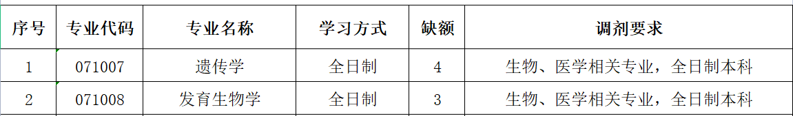

二、调剂程序：
（1）所有申请调剂复试的考生，均须登陆 “研招网调剂系统”，查看调剂专业信息，并在网上提交调剂申请。
（2）研究生院下载相关调剂考生信息下发各学院，学院审核后确定调剂复试名单，报研究生院审批，审批通过后研究生院通过调剂系统内发放复试通知，考生须登录该系统进行确认。学院同时在本院网站公布调剂复试名单。收到复试通知的考生请做好复试准备。
（3）拟录取名单确定后，研究生院为拟录取的调剂考生在调剂系统发放拟录取通知，考生须在规定时间内登录该系统进行确认。考生未按时接受确认拟录取的，视为放弃拟录取资格。
（4）请考生密切关注学院及调剂系统内信息。

三、调剂系统开放时间
调剂系统开通时间：2023年4月6日00:00—4月6日中午12:00，报考我校的调剂考生调剂志愿锁定时间为24小时。

四、复试程序及相关要求
1、资格审查
（1）资格审查材料
①本人有效身份证（正反面）；
②毕业证书；
在国外获得学位的考生，须提供由教育部留学服务中心出具的认证报告。
应届本科毕业生持学校教务处开具的学籍证明或者注册完整的学生证。
在2023年入学前可取得国家承认本科毕业证书的自学考试和网络教育本科生，须提供颁发毕业证书的省级高等教育自学考试办公室或网络教育高校出具的相关证明。
③应届本科毕业生提交《教育部学籍在线验证报告》；往届生提交《教育部学历证书电子注册备案表》（或《学历认证报告》）；
④初试准考证；
⑤《2023年硕士研究生复试考生思想政治情况审查表》；
资格审查不合格的考生不得参加复试。
（2）考生通过网络缴纳复试费，复试费标准为120元/人次。逾期不交费者视为主动放弃复试资格。

2、复试程序和主要内容
（1）复试形式
我院2023年硕士研究生复试采取现场复试方式。
（2）复试主要内容
笔试：按我校2023年硕士研究生招生简章规定的内容进行，满分120分。
面试：面试以口头问答的形式进行。面试主要对考生的创新能力、专业素养和综合素质以及外语听力和口语水平进行测试。
（3）复试成绩
总分220分，复试成绩为面试成绩与复试专业课笔试成绩之和。
（4）复试时间另行通知

3.综合成绩核算
调剂考生的综合成绩核算办法：综合成绩＝初试总成绩×50%+复试成绩。

五、录取工作
1.学院严格按照研究生院下达的招生计划，根据复试后的综合成绩从高分到低分确定拟录取名单。综合成绩相同时，初试总成绩高的考生优先录取。面试成绩低于60分的考生不予录取；同等学力考生加试科目成绩低于60分的考生不予录取；体检不合格的考生不予录取；思想政治素质和品德考核结果不合格者不予录取；资格审查未通过的考生不予录取。
2.应届本科毕业生及自学考试和网络教育届时可毕业本科生考生，2023年入学前未取得国家承认的本科毕业证书者，录取资格无效。
3.拟录取名单由研究生院统一公示，时间不少于10个工作日。
4.非全日制硕士研究生的录取类别为定向就业。非全日制硕士研究生须在拟录取名单公示期内将非全日制硕士研究生定向培养协议书（附件7）提交研究生院招生办公室，否则拟录取资格无效。
5.体检标准参照教育部、原卫生部、中国残联印发的《普通高等学校招生体检工作指导意见》（教学〔2003〕3号）要求，按照《教育部办公厅 卫生部办公厅关于普通高等学校招生学生入学身体检查取消乙肝项目检测有关问题的通知》（教学厅〔2010〕2号）规定执行。
在学院官网公布的复试成绩中备注为拟录取的考生，应在复试结果公布后7天内将二级以上医院出具的体检报告扫描件发到邮箱（444158884@qq.com）。

- 其他
1、学院会通过电话等方式通知入围复试名单的考生，请保持手机畅通。
2、复试结束后，学院给考生发放调档函，在拟录取名单公示后录取为非定向就业的考生应将个人档案调入我校。
3、复试及相关通知将通过院官网发布，请在录取工作全部完成前及时留意网站和相关消息。
4、其他相关内容请参阅学校研究生院网站（https://yjsy.hunnu.edu.cn/）相关通知。

七、联系人及方式
联系人：方老师，联系电话：13811272641。

湖南光琇医院

2023年4月5日

